Prépa fiche 4

**F. Coste, 2020 :**

E : 4 à 25 MV, collisions inélastique (avec e- : ionisation ou excitation, avec noyau : rayonnement de freinage) et élastique (avec e- ou noyaux (déviation))

E perdue environ 2 MeV/cm, plus z élevé, plus perte énergie faible, perte par bremss = proportionnelle à E(e_) et z²

Source virtuelle d’électrons = source effective

$$\frac{I_{0}}{I_{d}}={\left(\frac{SSD_{eff}+z_{max}+d}{SSD_{eff}+z_{max}}\right)}^{2}$$

R_max : parcours maximal des électrons, R_p : parcours pratique (point d’intersection de la tangente), R_50 : profondeur du D_50 ; R_90 : parcours thérapeutique

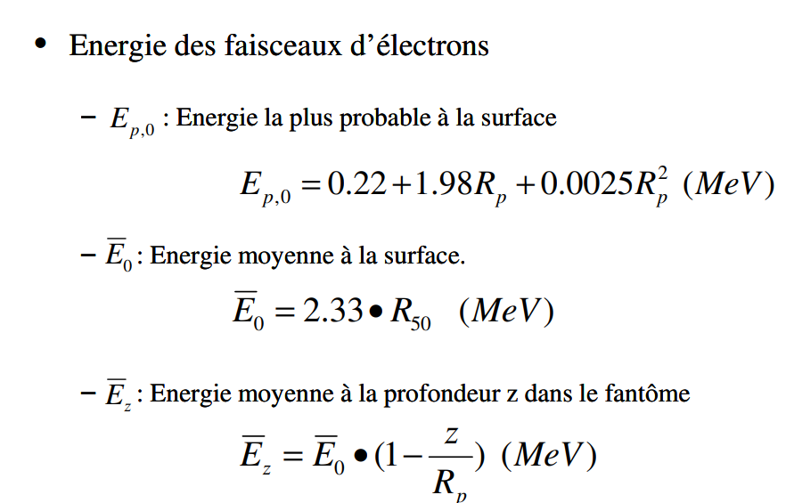

Qualité du faisceau : E_p,0, R_50 et R_90

Dose en surface supérieur pour les e- p/r aux photons, mais rendement diminue beaucoup plus vite

Zone de build-up aussi

Mesures avec diodes

RDM dépend de la taille de champ : dose diminue pour des faisceaux étroits, dose équivalente pour des champs supérieurs à R_p*R_p (condition d’équilibre électronique latéral)

Influence de l’angulation dès 20° (z_max diminue et D_max augmente), R_p n’est plus déterminable au-delà de 60° + perte dde la forme caractéristique du RDM

Influence de la DSP : D_s diminue et D_max est plus profond pour DSP qui augmente pour faisceau > 15 MeV

**Protocoles de dosimétrie, CLL :**

Conditions de réf pour CI étalonnée en K_air :

* DSP 100
* Champ 10x10
* Z_ref = z_max
* Si CI cylindrique z = z_ref + 0,6*dr, si CI plate pas de déplacement
* CI cylindrique 0,6 cc pour E_0 > 10 MeV, CI plate pour E_0 < 10 MeV

Avec $D_{eau,Q}=M_{Q'}*N_{D_{air}}*{\left(\frac{S}{ρ}\right)}_{air}^{eau}*p_{u}*p_{cell}$

$p_{u}=p_{cav,Q}$

Conditions de ref pour CI étalonnée en D_eau :

* DSP 100
* Champ 10x10
* Z_ref = 0,6*R_50-0,1 g/cm²
* CI cylindrique 0,6 cc si R_50 > 4 g/cm², CI plate si R_50 < 4 g/cm²
* Si CI cyindrique : dr = 0,5*r (déplacement radial)

$$D_{eau,Q}=M_{Q'}*N_{D_{eau,Q_{0}}}*KQQ_{0}$$

**AIEA TRS-277 :**

Water est la ref pour les mesures

Calibration en kerma dans l’air

Champ 10x10, DSP 100 mais non critique

**Rapport SFPM AIEA TRS 398 :**

* 277 : Etalonnage chambre en kerma dans l’air et chambre positionnée en z_ref+d_r (déplacement radial)
* 398 : Etalonnage en dose dans l’eau et CI en z_ref

Finalement, $N_{D_{eau,Q}}=N_{D_{eau,Q0}}*k_{QQ0}=N_{K_{air,Co}}*\left(1-g\right)*k_{m,Co}*k_{att,Co}*k_{elc,Co}*S_{air,Q}^{eau}*p_{Q}$

* P_Q prend en compte la différence de positionnement de la CI

2 types d’étalonnage : LNHB ou cross calibration

R_50 nouvelle ref de qualité de faisceau

CI plate recommandée pour toutes les qualités de Fx et presque obligé pour R_50 < 4g/cm² (environ 10 MeV)

Le point de ref pour les CI plates est à la surface et au centre de cette surface, ce point devrait être positionné au point d’intérêt du fantôme

Pour R_50 >= 4 g/cm², possibilité d’utiliser les CI cylindrique

Le point de ref pour la CI cylindrique est au centre de la cavité et sur l’axe de la chambre, ce point doit être situé à 0,5*r plus profond que le point d’intérêt du fantôme (r est le rayon de la CI)

Cuve doit être grande d’au moins 5 cm de chaque côté du champ le plus grand en Fx d’e- + marge de 5 g/cm² après la dose max au minimum

Pour R_50 < 4 g/cm² 🡪 utilisation d’un fantôme en plastique possible

Dose abs : champ 10x10 pour R_50 <= 7 g/cm² (environ 16 MeV) et 20x20 pour R_50 > 7 g/cm² 🡪 possible d’utiliser le 10x10 si R_50 change de moins de 0,1 g/cm² entre un champ 20x20 et 10x10

Utilisation de R_50 au lieu de E_0 est une simplification car E0 est obtenu par dérivation de R_50

SSD = 100 cm

$$R_{50}=1,029*R_{50,ion}-0,06 pour R_{50,ion}≤10 g/cm²$$

$$R_{50}=1,059*R_{50,ion}-0,37 pour R_{50,ion}>10 g/cm²$$

Profondeur de mesure : $z_{ref}=0,6*R_{50}-0,1$

* Profondeur de mesure proche de R_50 pour les R_50 < 4 g/cm² et plus proche de z_max pour les R_50 > 4 g/cm²

**Etalonnage croisé :**

Etalonner CI plate dans Co-60 induit des problèmes pour le facteur de correction p_wall

Il faut utiliser un faisceau de R_50 >= 7 g/cm² (E >= 16 MeV)

$$N_{D_{w,Q_{cross}}}^{x}=\frac{M_{Q_{cross}}^{ref}}{M_{Q_{cross}}^{x}}*N_{D_{w,Q_{0}}}^{ref}*k_{Q_{cross}}^{ref},Q_{0}$$

Comme notre Q_0 est pour un faisceau de 18 MeV : $k_{Q_{cross},Q_{0}}^{ref}=\frac{k_{Q_{cross},Q_{int}}^{ref}}{k_{Q_{0},Q_{int}}^{ref}}$

Du coup, on peut utiliser : $D_{w,Q}=M_{Q}^{x}*N_{D_{w,Q_{cross}}}^{x}*k_{Q,Q_{cross}}^{x}$

Sachant que $k_{Q,Q_{cross}}^{x}=\frac{k_{Q,Q_{int}}^{x}}{k_{Q_{cross},Q_{int}}^{x}}$